78 INFO o SmS           392 8233 155  18 Gen e- Tu.  partecipi allo STAGE   (vedi pg 120)  che informa e presenta  la Specializzazione ?    Sì, poi frequenterò il  CORSO 08.20  specialisTico | per diventare eXpert, occupato, di Alto profilo > subito alla  .paraUniversita.it  Ampia formazione per Lavoro Certo  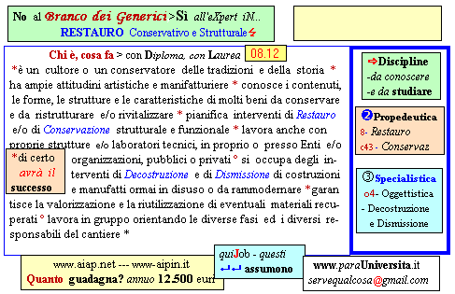  Il corso ed i suoi contenuti personalizzeranno il mio curriculum | Specializzazione suggetita post Diploma  non universitaria, ,Low cost breve  Non universitaria, Low cost, brev
80  INFO o SmS        | per diventare eXpert , occupato, di Alto profilo > subito alla  paraUniversita.it  Ampia formazione per lavoro certo
392 8233 155  20 Gen e- Tu,  partecipi allo STAGE   (vedi pg 120)  che informa e presenta  la Specializzazione ?    Sì, poi frequenterò il  CORSO 03.01  specialisTico | 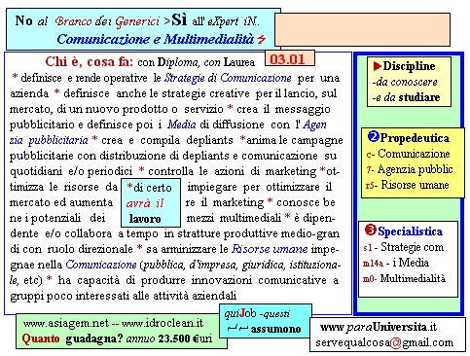  Il corso ed i suoi contenuti personalizzeranno il mio curriculum  paraUniversità , pierLuigi Nervi   per diventare eXpert di Alto profilo, no precario | Specializzazione: suggerita post Diploma  Non universitaria, Low cost, breve

